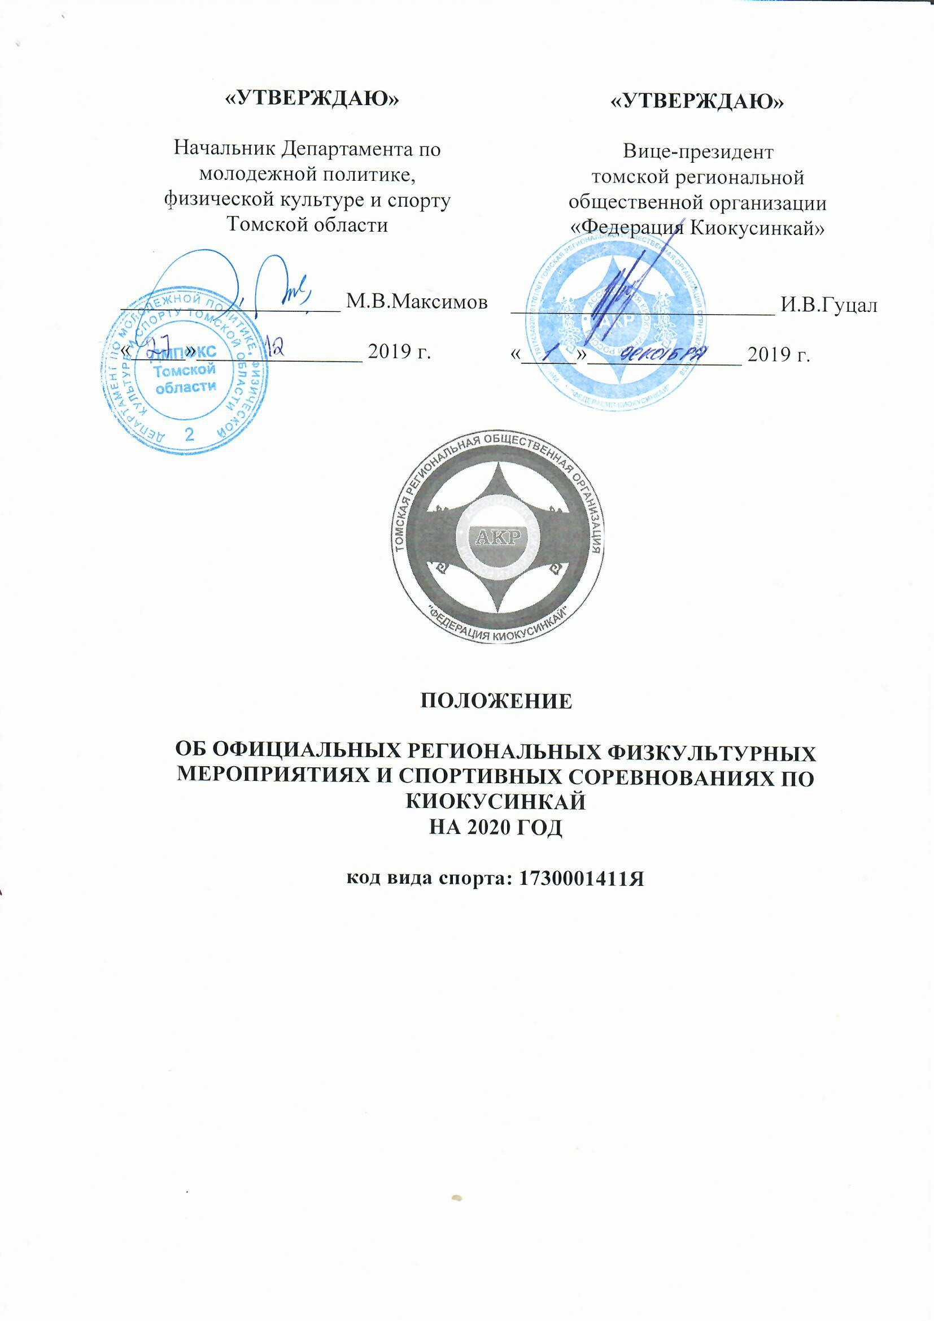
«УТВЕРЖДАЮ»  Начальник Департамента по молодежной политике,  физической культуре и спорту Томской области  ____________________ М.В.Максимов  «_____»_______________ 2019 г. | «УТВЕРЖДАЮ»  Вице-президент  томской региональной  общественной организации «Федерация Киокусинкай»  ________________________ И.В.Гуцал  «_____»______________ 2019 г.

ПОЛОЖЕНИЕ

ОБ ОФИЦИАЛЬНЫХ РЕГИОНАЛЬНЫХ ФИЗКУЛЬТУРНЫХ МЕРОПРИЯТИЯХ И СПОРТИВНЫХ СОРЕВНОВАНИЯХ ПО КИОКУСИНКАЙ

НА 2020 ГОД

код вида спорта: 1730001411Я

1. ОБЩИЕ ПОЛОЖЕНИЯ
1.1. Региональные физкультурные мероприятия и спортивные соревнования (далее – Соревнования), включенные в настоящее Положение проводятся в соответствии с Календарным планом официальных физкультурных мероприятий и спортивных мероприятий Томской области на 2020 год, утвержденным распоряжением Департамента по молодежной политике, физической культуре и спорту Томской области (далее - Департамент) от 28.12.2019 года № 112-р-ск, Томской региональной общественной организацией «Федерация киокусинкай» (далее - Федерация), аккредитованной распоряжением Департамента от 03.12.2015 № 212-р.
Соревнования проводятся в соответствии с Правилами проведения соревнований по виду спорта «киокусинкай», утвержденными приказом Минспорттуризма России от 02.03.2010 № 277 (далее - Правила).
1.2. Спортивные соревнования проводятся с целью развития и популяризации вида спорта «киокусинкай» в Томской области.
1.3. Основные задачи соревнований:
1) определение сильнейших спортсменов Томской области для комплектования сборных команд Томской области по возрастным группам для участия в межрегиональных и всероссийских соревнованиях в следующем году;
2) выполнение норм и требований ЕВСК для присвоения спортивных разрядов;
3) повышение спортивного мастерства;
4) пропаганда здорового образа жизни среди населения Томской области;
5) повышение физической, нравственной и духовной культуры молодёжи;
6) сохранение лучших традиций Томского и Российского спорта;
1.4. Настоящее Положение является основанием для командирования (обеспечения участия) спортсменов и иных специалистов в области физической культуры и спорта на Соревнования.

2. ПРАВА И ОБЯЗАННОСТИ ОРГАНИЗАТОРОВ
2.1. Департамент и Федерация определяют условия проведения Соревнований и условия финансирования Соревнований, предусмотренные настоящим Положением.
2.2. Непосредственное проведение Соревнований осуществляют Федерация, оргкомитет и судейская коллегия. Обеспечивает проведение Соревнований в рамках государственного задания областное государственное автономное учреждение «Центр спортивной подготовки сборных команд Томской области» (далее – ОГАУ «ЦСП СК ТО»).
2.3. Федерация определяет место проведения Соревнований, отвечающее требованиям правил обеспечения безопасности при проведении Соревнований, осуществляет контроль за размещением несовершеннолетних спортсменов в местах проживания во время проведения Соревнований.

3. ОБЕСПЕЧЕНИЕ БЕЗОПАСНОСТИ УЧАСТНИКОВ И ЗРИТЕЛЕЙ
3.1. Соревнования проводятся на объектах спорта, включенных во Всероссийский реестр объектов спорта, в соответствии с Федеральным законом от 4 декабря 2007 года № 329-ФЗ «О физической культуре и спорте в Российской Федерации» либо на территориях, специально подготовленных для проведения официальных спортивных соревнованиях.
Обеспечение безопасности участников и зрителей на Соревнованиях осуществляется согласно требованиям Правил обеспечения безопасности при проведении официальных спортивных соревнований, утвержденных постановлением Правительства Российской федерации от 18 апреля 2014 года № 353.
Официальные спортивные соревнования проводятся при наличии Плана мероприятий по обеспечению общественного порядка и общественной безопасности разработанного, утвержденного организатором соревнований совместно с собственником (пользователем) объекта спорта в соответствии с типовым планом мероприятий и согласованного с территориальными органами Министерства внутренних дел Российской Федерации на районном уровне в срок не позднее 10 дней до начала соревнований.
3.2. Ответственность за жизнь и здоровье участников Соревнований, обеспечение их безопасности вне объектов спорта, ответственность за организацию питания и проживания участников Соревнований, за обеспечение соответствия условий проживания участников Соревнований требованиям безопасности, санитарно-гигиеническим нормам и иным нормам законодательства о защите интересов несовершеннолетних участников Соревнований несет лицо, сопровождающее участников Соревнований и организация, командирующая (обеспечивающая участие) участников Соревнований.
3.3. Ответственность за вред, причиненный жизни, здоровью или имуществу вследствие недостатков при оказании услуг в местах проживания участников Соревнований несет организация, предоставляющая гостиничные услуги (п.34-36 постановления Правительства Российской Федерации от 09.10.2015 № 1085 «Об утверждении правил предоставления гостиничных услуг в Российской Федерации»).
3.4. Участие в Соревнованиях осуществляется только при наличии полиса страхования жизни и здоровья от несчастных случаев, который представляется в комиссию по допуску на каждого участника Соревнований.
3.5. Соревнования проводятся при наличии медицинского персонала для оказания в случае необходимости первичной медико-санитарной помощи и в соответствии с приказом Министерства здравоохранения Российской Федерации от 01.03.2016 № 134н «О порядке организации оказания медицинской помощи лицам, занимающимся физической культурой и спортом (в том числе при подготовке и проведении физкультурных мероприятий и спортивных мероприятий), включая порядок медицинского осмотра лиц, желающих пройти спортивную подготовку, заниматься физической культурой и спортом в организациях и (или) выполнить нормативы испытаний (тестов) Всероссийского физкультурно-спортивного комплекса «Готов к труду и обороне».
3.6. При необходимости требования настоящего положения детализируются Регламентами конкретных Соревнований и не могут ему противоречить.
4. РЕГИОНАЛЬНЫЕ СПОРТИВНЫЕ СОРЕВНОВАНИЯ
4.1. Общие сведения о спортивном соревновании
№ п/п | Место проведения  спортивных соревнований  (населенный пункт, адрес, наименование спортивного сооружения), наименование областного спортивного соревнования | Характер подведения итогов спортивного соревнования | Планируемое количество участников спортивного соревнования (чел.) | Состав спортивной сборной команды |  |  |  | Квалификация спортсменов (спортивный разряд) | Группы участников спортивных соревнований по полу и возрасту  (в соответствии с ЕВСК) | Программа спортивного соревнования
 |  |  |  | всего | В т.ч. |  |  | Квалификация спортсменов (спортивный разряд) |  | Сроки проведения, в т.ч. дата приезда и отъезда | Наименование  спортивной дисциплины  (в соответствии с ВРВС) | Номер-код спортивной дисциплины  (в соответствии ВРВС) |  | Количество видов программы/ количество медадей
 |  |  |  |  | Спортсменов (муж/жен) | тренеров | Спортивных судей
1 | 2 | 3 | 4 | 5 | 6 | 7 | 8 | 9 | 10 | 11 | 12 | 13 |  | 14
1* | Открытый  региональный турнир  «СИБИРСКИЙ МАСТЕР» по Киокусинкай  («кёкусин-весовая категория») код вида спорта 1730001411Я среди юношей и девушек 12-13 лет, среди юношей и девушек 14-15 лет,  юниоров и юниорок 16-17 лет, мужчин и женщин.  г.Томск,  ул.Смирнова, д.48 Б,  с/к «Юпитер» | Л | 250 | - | - | - | - | Муж, жен. не ниже 2-го спортивного разряда,  юниоры, юниорки, юноши, девушки не ниже  3-го юношеского разряда | Мужчины/женщины  Юниоры/юниорки (16-17 лет)  Юноши и девушки  (14-15 лет)  Юноши/девушки  (12-13 лет) | 26.09.2020 | День приезда: размещение, мандатная комиссия, взвешивание, жеребьевка
 |  |  |  |  |  |  |  |  |  | 27.09.2020 | Кёкусин – весовая кат. 35 кг. | 1730231811Н |  | 1/3
 |  |  |  |  |  |  |  |  |  |  | Кёкусин – весовая кат. 40 кг. | 1730241811Н |  | 2/6
 |  |  |  |  |  |  |  |  |  |  | Кёкусин – весовая кат. 45 кг. | 1730251811Н |  | 3/9
 |  |  |  |  |  |  |  |  |  |  | Кёкусин – весовая кат. 50 кг. | 1730261811Н |  | 4/12
 |  |  |  |  |  |  |  |  |  |  | Кёкусин – весовая кат. 55 кг. | 1730271811Н |  | 5/15
 |  |  |  |  |  |  |  |  |  |  | Кёкусин – весовая кат. 55+ кг. | 1730281811Н |  | 2/6
 |  |  |  |  |  |  |  |  |  |  | Кёкусин – весовая кат. 60 кг. | 1730291811С |  | 2/6
 |  |  |  |  |  |  |  |  |  |  | Кёкусин – весовая кат. 60+ кг. | 1730301811С |  | 1/3
 |  |  |  |  |  |  |  |  |  |  | Кёкусин – весовая кат. 65 кг. | 1730311811С |  | 2/6
 |  |  |  |  |  |  |  |  |  |  | Кёкусин – весовая кат. 65+ кг. | 1730321811С |  | 1/3
 |  |  |  |  |  |  |  |  |  |  | Кёкусин – весовая кат. 70 кг. | 1730331811А |  | 2/6
 |  |  |  |  |  |  |  |  |  |  | Кёкусин – весовая кат. 75 кг. | 1730351811А |  | 1/3
 |  |  |  |  |  |  |  |  |  |  | Кёкусин – весовая кат. 75+ кг. | 1730361811А |  | 1/3
 |  |  |  |  |  |  |  |  |  |  | Кёкусин – весовая кат. 80 кг. | 1730371811М |  | 1/3
 |  |  |  |  |  |  |  |  |  |  | Кёкусин – весовая кат. 80+ кг. | 1730381811М |  | 1/3
 |  |  |  |  |  |  |  |  |  |  | Награждение
 |  |  |  |  |  |  |  |  |  | 28.09.2020 | День отъезда
2* | Открытый региональный турнир «КАТА СИБИРИ» по киокусинкай («кёкусин-ката», «кёкусин-ката-группа») код вида спорта 1730001411Я  среди мальчиков и девочек (8-9 лет), мальчиков и девочек (10-11 лет), юношей и девушек (12-13), юношей и девушек (14-15 лет), юниоров и юниорок (16-17 лет), мужчин и женщин.  г.Томск,  ул.Смирнова, д.48 Б,  с/к «Юпитер» | Л  К | 150 | - | - | - | - | Мальчики и девочки 8-9 лет; мальчики и девочки 10-11 лет, юноши и девушки (12-13 лет) - не ниже 3-го юношеского разряда; юноши и девушки (14-15 лет) – не ниже 2-го юношеского разряда; юниоры и юниорки (16-17 лет) – не ниже 3 спортивного разряда; мужчины и женщины не ниже 3 спортивного разряда. | Мальчики и девочки (8-9 лет), (10-11 лет),  юноши и девушки (12-13 лет), (14-15 лет),  юниоры и юниорки (16-17 лет)  мужчины и женщины | 17.10.20 | День приезда: размещение, мандатная комиссия, жеребьевка
 |  |  |  |  |  |  |  |  |  | 18.10.20 | Открытие соревнований
 |  |  |  |  |  |  |  |  |  |  | «кёкусин-ката» | 1730411411Я | 12/36
 |  |  |  |  |  |  |  |  |  |  | «кёкусин-ката-группа» | 1730421411Я | 5/45
 |  |  |  |  |  |  |  |  |  |  | Награждение
 |  |  |  |  |  |  |  |  |  | 19.10.20 | День отъезда

Л – личные соревнования
* - соревнования, финансируемые за счет областного бюджета
4.2. Требования к участникам и условия их допуска
1. В спортивных соревнованиях участвуют сильнейшие спортсмены Томской области.
2. На спортивные соревнования допускаются спортсмены, имеющие Российское гражданство и регистрацию в Томской области и спортсмены, имеющие Российское гражданство и регистрацию в других регионах, являющиеся членами всероссийских организаций входящих в состав Ассоциации Киокусинкай России и развивающих вид спорта «киокусинкай».

4.3. Заявки на участие
1. Официальные заявки на участие в спортивных соревнованиях, подписанные руководителем организации, медицинским работником представляются в мандатную комиссию в день официального приезда.
2. К заявке прилагаются следующие документы на каждого спортсмена:
- документ, удостоверяющий личность (паспорт гражданина РФ с пропиской в регионе от которого выступает спортсмен);
- документы, подтверждающие стилевую и спортивную квалификацию;
- допуск спортивного врача;
- полис обязательного медицинского страхования (оригинал);
- полис страхования от несчастного случая на время проведения турнира;
- письменная расписка от каждого участника о собственной ответственности за возможные травмы.
4.4. Условия подведения итогов
1. Соревнования проводятся в форме личного первенства по олимпийской системе с выбыванием после поражения и поединками за 3 места.
2. Определение победителей и призеров производится в соответствии с Правилами.
3. Итоговые протоколы соревнований предоставляет на бумажном носителе в ОГАУ «ЦСП СК ТО» в течение 3-х рабочих дней после завершения соревнований.

4.5. Награждение победителей и призеров
Победители и призеры Первенства в каждой весовой категории и награждаются призами и грамотами.

4.6. Финансирование
1. Департамент осуществляет финансовое обеспечение официальных физкультурных мероприятий и спортивных мероприятий в соответствии с приказом Департамента по молодежной политике, физической культуре и спорту Томской области от 13.12.2016 № 86 «Об утверждении Порядка финансирования физкультурных мероприятий, спортивных мероприятий, организационно-методических мероприятий и иных мероприятий, проводимых за счет средств областного бюджета» на основании технических заданий на проведение мероприятий.
Техническое задание на проведение мероприятий, заверенное подписью и печатью, предоставляется в ОГАУ «ЦСП СК ТО» не позднее 30 дней до начала соревнований.
2. Дополнительное финансовое обеспечение, связанное с организационными расходами по подготовке и проведению мероприятий, осуществляется за счет средств Федерации и иных привлеченных средств.
3. Расходы по командированию участников на соревнования (проезд, питание, размещение и страхование) обеспечивают командирующие организации.

